Zpravodaj Sázavky
Říjen 2011

Číslo 7 čtvrtletník
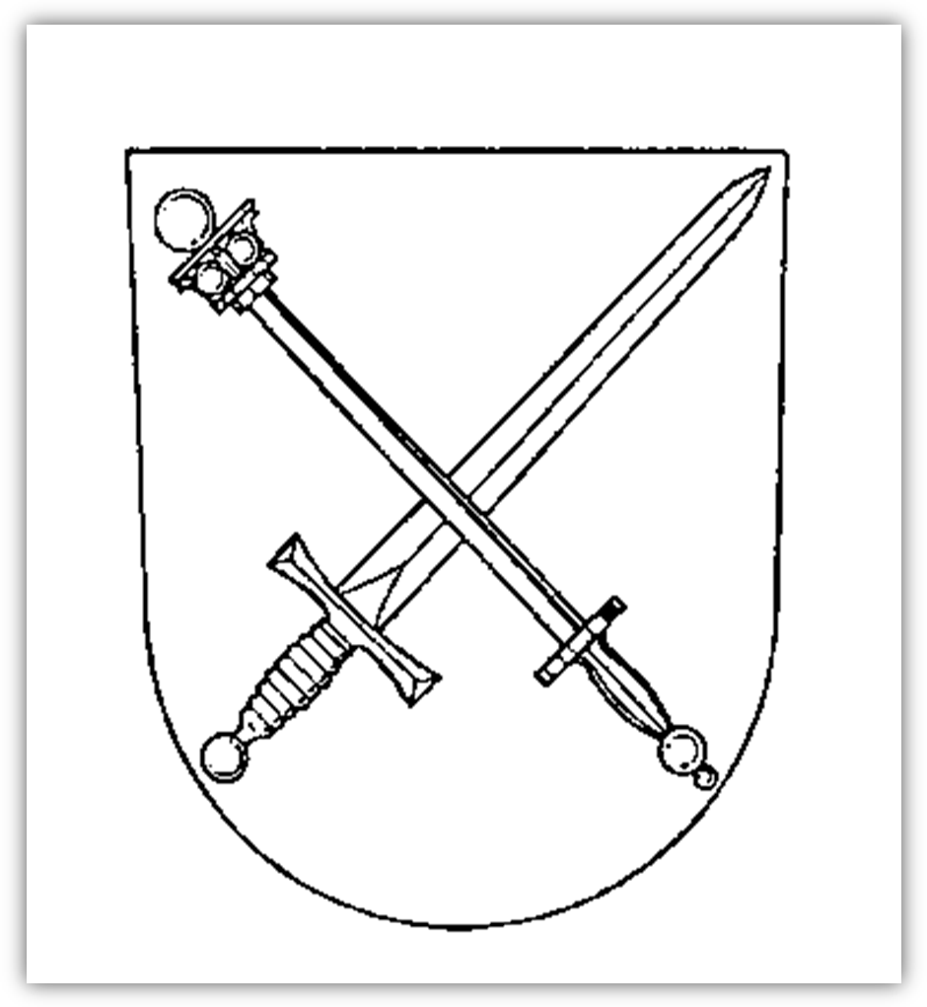
Fotbalový turnaj Rebel cup
Dne 16. července 2011 se na fotbalovém hřišti v Sázavce konal již po 12. turnaj v malé kopané. Letošního ročníku se zúčastnilo 7 týmů. V minulých letech se turnaje účastnilo více týmů, avšak letos se v tento den konaly ještě další dva fotbalové turnaje v poměrně blízkém okolí, i proto se týmy rozprchly do všech stran. Co však nezklamalo, bylo počasí, sluníčko svítilo a dohlíželo na řádný chod turnaje. Docela se dařilo i domácímu týmu kluků ze Sázavky, kteří ve finále vybojovali krásné druhé místo. Na závěr zbývá poděkovat všem, kteří se na pořádání turnaje podíleli, i těm, kteří se přišli podívat a fandili. A věřím, že se již teď můžeme těšit na další ročník turnaje Rebel cup v roce 2012.
Radim Aubrecht
Naše nejstarší občanka
Dne 27. července 2011 oslavila paní Marie Chladová velmi krásné jubileum, dovršila totiž 95 let života. Datum jejího narození 1916 v nás vyvolává úžas nad tím, co všechno asi tato drobná žena prožila. Paní Chladová je stále velmi milá babička, a přestože již neběhá jako kdysi, stále ještě dokáže přijít naproti každému hostu. Ještě jednou přejeme paní Chladové za celou naši obec hodně štěstí, zdraví a lásky. Rádi bychom jí také tímto způsobem vyjádřili náš obdiv a to, že si jí jako naší nejstarší občanky velice vážíme.
Veselice v Sázavce
Bylo slunečné, letní ráno a po Sázavce se rozkřiklo, že naší obec přihlásil Jan Vlček do soutěže „Veselice“ na HITRÁDIU VYSOČINA. Měli jsme štěstí a Sázavku vylosovali. Soutěž spočívala v tom, že soutěžily dvě obce proti sobě, ze které obce přijde víc SMS zpráv, ta vyhraje. I přes to, že obec, která soutěžila proti nám, měla jednou tolik obyvatel, jsme vyhráli. Máme v Sázavce šikulky a ty poslaly více jak 1 800 zpráv.
Akce „Veselice“ měla být na hřišti, ale protože v neděli 31. července 2011 nám počasí nepřálo a hřiště bylo podmáčené, akce byla přesunuta ke školce. Přijeli moderátoři z HITRÁDIA VYSOČINA a přivezli spoustu atrakcí a soutěží pro děti i dospělé.
Slečny z týmu malovaly nejen dětem na tělo, ve školce byla také laserová střelnice, kterou mohli všichni přítomní vyzkoušet. Soutěží se zúčastnili všichni, bez rozdílu věku. Nejde zapomenout na balónkovou soutěž, kterou ze tří soutěžících párů vyhráli manželé Ilona a Milan Rauerovi.
Zlatým hřebem celé akce byla volba „Miss Veselice“, jíž se zúčastnily čtyři dámy. Největší úspěch měla paní Františka Kadlecová a po zaslouženém vítězství tento titul získala.
Myslím, že to byla skvělá akce a lidé se dobře bavili. Účel poveselit lidi se zdařil. Lidé z obce Sázavka se veselili i přes nepřízeň počasí a všem se to moc líbilo. Nikdo, alespoň doufám, nelitoval vynaložených prostředků za odeslané SMS zprávy a všichni děkujeme Janu Vlčkovi, že nás do soutěže přihlásil. Také je na místě poděkovat celému organizačnímu týmu z HITRÁDIA VYSOČINA, že jim i přes déšť nás všechny podněcovali k dobré náladě.
Hana Kšíkalová
Drakiáda
V sobotu 1. října 2011 jsme se sešli na hřišti před školou, abychom si užili krásné, sluníčkem prohřáté podzimní odpoledne a současně slavnostně otevřeli nový altán na dětském hřišti. Tento altán, postavený za prostředky ze soutěže „Péčí o svůj domov pomáhejte dětem“, ve které se naše škola umístila na druhém místě, bude sloužit především jako přírodní učebna, ale současně poslouží i všem obyvatelům naší obce jako zastínění.
Po přípitku jsme se vydali „štrúdlem“ na sportovní hřiště, kde děti s rodiči bez otálení vypustili do větru své draky. Draků bylo v povětří nepřeberné množství všech možných tvarů i barev, ale ve vzduchu vydrželi jen ti největší. Vítr foukal málo, ale zato sluníčko se překonávalo a svítilo i hřálo nás víc, než bychom v tuto roční dobu čekali.
Pro případ, že by děti omrzeli draci, byla připravená zcela nová trampolína, kterou zakoupila obec a po drakiádě se přemístila na dětské hřiště před školu. Děti tuto atrakci uvítali s velkým nadšením a našli se mezi námi i dospělí, kteří neodolali pokušení podrobit trampolínu zátěžové zkoušce. Ta ovšem náporu všech odolala a již o tři dny později obsadila své nové místo na návsi, kde je její využití ještě častější. Kromě trampolíny měli děti možnost zúčastnit se drobné soutěže s výrobou a nalepováním mašlí pro dráčka, kterou pro ně zorganizovali naše mladé hasičky. Tento vyzdobený dráček je nyní, na výstavce v MŠ.
Všichni jsme dostali buřtíky, které si každý podle chuti opekl nad ohýnkem. Piva i jiných nápojů byl dostatek, takže žízeň nás nemohla ohrozit ani v tomto teplém dni. Závěrem chceme poděkovat všem, kdo se podíleli na přípravě i průběhu drakiády a věříme, že díky nim si toto radostné odpoledne užijeme i příští rok.
Marie Zadinová
Fotoburza
V naší obci byla asi měsíc před sběrem velkoobjemného odpadu vyhlášena tzv. „fotoburza“. Všichni občané dostali do svých poštovních schránek letáček v tomto znění:
V termínu od 7. 10. do 10. 10. bude v naší obci probíhat svoz velkoobjemného a také nebezpečného odpadu proto jsme se rozhodli uspořádat burzu nepotřebných věcí. Po delším zvažování jsme zvolili formu fotoburzy tzn: Pokud je Vám líto vyhodit nějaký kus nábytku, sanitární keramiky, či dalších bytových doplňků a předmětů, pořiďte si jejich fotografii, připište důležité informace o rozměrech, počtu, stáří a ceně, nezapomeňte napsat kontakt a tento lístek ve formátu A5 na šířku přineste na obecní úřad nebo pošlete na ou.sazavka@iol.cz, kde je rádi vytiskneme a vyvěsíme na obecní vývěsku. Potom stačí počkat, až se Vám někdo přihlásí. Akce potrvá do 7. 10. 2011. Poté můžete všechny nezamluvené předměty odvézt do velkoobjemného odpadu.
Protože však nikdo na tuto výzvu nereagoval, vnímáme to jako nevhodný způsob provedení a do příště zvážíme, jaké jiné formy či způsoby burzy jsme pro vás schopni připravit.
Marie Zadinová

Výlet pro rodiny s dětmi neboli BONGO BRNO
Dne 15. 10. 2011 jsme se po asi měsíčních přípravách sešli v 9:00 hodin před OÚ, abychom se naložili do autobusu a vyjeli za zábavou do haly Bongo. Ačkoli jsme se všichni (především děti) těšili, nikdo z nás si nebyl zcela jistý, co jej na výletě čeká. Někdo se obával dlouhé cesty autobusem, navíc s tolika dětmi po dálnici, jiný měl možná strach ze zranění či ztráty dětí v samotné hale. Za sebe však musím říci, že žádná z mých obav se nevyplnila.
Cesta autobusem probíhala klidně i díky toleranci a opatrné jízdě pana řidiče. Děti si hráli, povídali, vyhlíželi z oken a najednou pan řidič sjel z dálnice. Děti volali: „Už jsme tady.“ A všechny maminky je uklidňovali: „Ještě néé, seď a počkej!“, ale pan řidič několikrát odbočil a už jsme byli k překvapení všech na místě. Vylezli jsme z autobusu a namířili ke vchodu do pomalované budovy.
Po zaplacení vstupného se děti rozprchly, aby rychle vyzkoušely co nejvíc atrakcí. My maminky jsme začaly zmapovávat terén a zkoumat zázemí haly. Povedlo se nám zjistit, že zde fungují skříňky na klíček, takže se nám uvolnily ruce a nemusely jsme již sebou nosit cenné věci a doklady. Děti byly nadšené a neměly ani čas se napít, najíst apod. V hale bylo možné za poměrně příznivé ceny zakoupit jídlo i pití, takže nikdo hlady netrpěl. Jen čekací doby byly někdy dost dlouhé, zejména v době oběda. Dohlížet na děti rozptýlené po celé hale byl občas nadlidský výkon, a proto jsme byli rádi, že jsme se všichni znali a mohli se ostatních účastníků zájezdu kdykoliv zeptat, zda neviděli naše dítko. Jednoduše řečeno na každé dítě z našeho autobusu dohlíželo 15 dospělých, kteří vzájemně spolupracovali a předávali si informace, proto se nám ani jednou nestalo, že by naše děti vyhlašoval rozhlas jako ztracené. Musíme však poděkovat také našim starším dětem (především děvčatům), že nám mnohdy s menšími vydatně pomáhali a brali je s sebou na atrakce, na které by si ti malí sami netroufli. Ze zábavní haly se nikomu z dětí nechtělo, a tak jsme měli co dělat, abychom je pochytali a nasoukali zpět do autobusu.
Pozornost věnovaná dětem nás stála mnoho sil, proto jsme zpáteční cestu využili k odpočinku stejně jako některé děti. Po šťastném návratu domů zbývá už jen zanotovat: „Sláva, nazdar výletu…!“
Marie Zadinová
Něco z naší historie
Pruské vojsko ve Smrdově
Pruská válka roku 1866 byla poslední vojnou, jejíž krvavý děj odehrál se v Čechách a na Moravě. Proto také dlouho se o ní u nás vyprávělo a vzpomínky na ni rozvála teprve světová válka, která ji délkou i hrůzami daleko předčila. V místních kronikách mnohých obcí dočteme se o válce s Prajzi, jak nazývali Pruská vojska naši předkové, dodnes mnoho zajímavého. Začátkem června roku 1866 vypověděl pruský král Rakousku válku a hned 21. června překročili Prusové na několika místech české hranice.
Vojsko rakouské bojovalo proti Prajzům velmi nešťastně a utrpělo hned z počátku veliké porážky. Rozhodná bitva konala se 3. července u Hradce Králové, v níž bylo vojsko rakouské na hlavu poraženo a v divokém zmatku dalo se na útěk. Z toho nastal v obyvatelstvu veliký strach před nepřítelem, zvýšený ještě tím, že tehdejší c. k. úředníci, četnictvo i finanční stráž také utekli. Po nich i jiní lidé ve zmatku a strachu zbytečně prchali nevědouce kam.
Ze Smrdova však a z okolní krajiny nikdo z obyvatelstva na útěk se nedal. Jen vzácnější movité věci, šatstvo, prádlo, vařivo, obilí atd., poschovávali a dobytek do lesů zahnali. Postupujíc rychle za utíkajícím vojskem rakouským, ubíralo se vojsko pruské mnohými stranami přes Čechy do Moravy až i Prahu dne 7. 7. obsadilo. Dne 8. července přitáhl oddíl pruského vojska do Golčova Jeníkova a do Habrů, odkudž do všech okolních vesnic pro potravu a rekvisice se rozptýlil. Tudy vedla stará „císařská silnice“ na Vídeň, která byla cílem pruských vojů. Užil si tedy náš okres nevítaných hostí dosyta. Též do Smrdova v neděli ve dvě hodiny odpoledne téhož dne přišel pruský důstojník od Lubna s30 ozbrojenými muži a zastavil se na návsi před velkou hospodou. Žádal, aby se mu od obce hned vydalo: 600 bochníků chleba, sud kořalky, 2 sudy piva, brambory, seno, sláma a kuřlavý tabák. Na upozornění, že jest právě přede žněmi a ve statcích veliká nouze panuje, slevil ze svých požadavků. Na obecním špejcharu bylo složeno 600 bochníků chleba pro naše vojsko. Dalo se mu tedy 200 bochníků chleba, 1 vědro piva, 1 vědro kořalky, brambory, seno, sláma. To vše naložili na vozy a odjeli směrem k Lubnu.
Dne 10. července táhlo Smrdovem celé jedno oddělení pruské armády, pěší i jízda, s děly a vozy. Od 8 hodin ráno až do 6 hodin odpoledne šli nepřetržitě v hustých řadách za sebou i vedle sebe a velmi spěšně. Prošlo tedy Smrdovem asi 25 tisíc mužů. Nejzdatnější z nich pak se ve Smrdově zastavili, aby pobrali ve špejcharu zbylých tam 400 bochníků chleba a po statcích a příbytcích co kde našli od jídla, krmiva i 8 nejlepších volů sebrali a to vše naložili na vozy, které jako přípřež obec jim dáti musela. Pak ještě několik dní trousili se vojáci Smrdovem a pokaždé něco od jídla a krmiva dáti se jim muselo.
Když konečně byl v Praze dne 23. srpna 1866 uzavřen mír, táhlo pruské vojsko na zpátečním pochodu z větší části opět přes Čechy a rozdělilo se na několik proudů. Tím byla i celá zdejší krajina jimi zaplavena a ubytováním i stravováním jich obtížena. Při tom každý statek i každý sebe menší domek ve dne i v noci byl jimi více než přeplněn. Hltavost a nenasytná téměř chuť jejich k jídlu, časem s nestřídmostí hraničící byla bezpříkladná a neslýchaná, takže dodnes je a na dlouhou dobu ještě bude všude příslovečnou. Na zpátečním pochodu přišli Prusové též do Smrdova. Za ubytování, stravování a rekvisice dostala se peněžitá náhrada. Za války roku 1866 klesla cena papírové zlatky na 75 krejcarů.
(Tento článek byl pořízen jako výpis ze Starých pamětí obce Smrdova dle farní kroniky)
Plán kulturních akcí na listopad a prosinec
Lampiónový průvod

Mladí hasiči si pro nás a především pro děti připravili lampiónový průvod s výrobou lampiónků. Předpokládáme, že se průvod uskuteční 18. listopadu po18:00 hodině. Před průvodem budou mít děti možnost vyrobit si svůj lampión na hasičském kroužku, jehož začátek bude upřesněn obvyklým způsobem. Trasa průvodu a celkový průběh akce bude přizpůsoben počasí a včas upřesněn.

Vánoční koncert

V předvánočním shonu si budeme moci dopřát chvíli odpočinku a ztišení na předvánočním koncertě, který se bude konat 10. prosince 2011 v 16:00 hodin v katolickém kostele. Předem připomínáme mrazivé prostředí kostela a doporučujeme opravdu teplé oblečení i obuv. K navození vánoční atmosféty nám přijede zazpívat smíšený pěvecký sbor Doubravan z Chotěboře, který je amatérským vokálním tělesem regionálního významu. Byl založen 2. září 1862 a je nejstarším doposud činným spolkem v Chotěboři. Podrobnosti o koncertu budou upřesněny na plakátech.

Okénko pro děti

